实验8 复杂网络综合设计实验报告

注意事项：

1、班号请填写上课的实验班号，例如周一晚上

2、提交电子版实验报告文件和最终配置结果文件的命名方式：实验班号-组号-学号-姓名-实验报告/配置结果

3、请填写同组2位同学任务分工及贡献度系数表

|  |  |  |
| --- | --- | --- |
| 姓名 |  |  |
| 学号 |  |  |
| 实验任务分工 | AS1 、AS3 | AS2、 AS4 |
| 贡献度系数 |  |  |

一、按照组网图正确组网( 10 分)（只需要提交完成的ensp文件）

二、如图所示，对交换机上的VLAN进行划分和配置( 10 分) （只需要提交完成的ensp文件和真实设备的配置文件）

三、配置各台设备的各接口的IP地址( 10 分) （只需要提交完成的ensp文件和真实设备的配置文件）

四、完成OSPF路由协议配置，使本自治系统内部互联互通；完成网络可靠性设计，实现VRRP设备备份，ospf路由备份。（教材中交换机之间的**链路聚合、心跳线的链路备份和WAN备份中心不要求**）**请简要写出本人负责部分的设计方案**：( 30 分)

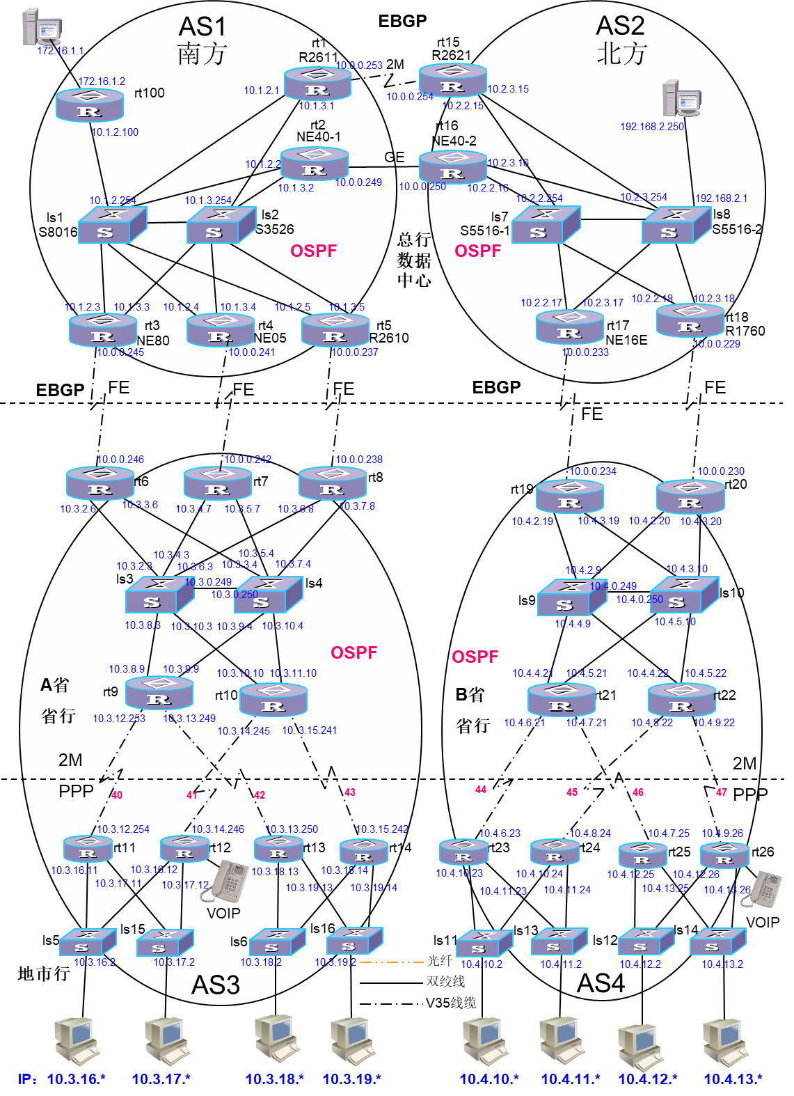

五、完成BGP和OSPF配置，实现网络管理、访问外网的路由功能，其余网段的路由不允许发布到其它自治系统。**请简要写出本人负责部分的设计方案：**( 15 分)

1. 网络管理路由：设备的网络管理地址（loopback）格式：192.168.as-num.*/32。能够与网络管理服务器（192.168.0.250）互通，最好能够模拟网络故障发送snmp trap报文。

2. 访问外网路由：实验任务列表中，本组的组号在组网图中对应的接入交换机上的网段主机可以访问外网。提示：与AS1相连的外部主机172.16.1.1只是外网的一个主机。路由器RT100上要配置地址转换（NAT）。

六、按照实验任务的要求，实现IP电话指定网络路径优先，其余路径为备份。**请简要写出本人负责部分的设计方案**：( 15 分)

IP电话路由：实验任务要求列表中，本组的IP电话指定的优先路径的两端路由器上配置IP电话地址（loopback），地址格式：*.as-num.rt-num+100.*/32，实现这两个地址可以互通，并满足优先选择指定路径，其余为备份路径。

七、请论述本网络设计方案的优缺点，如可扩展性、合理性等方面（ 10 分）例如：

1. 增加一路ip电话，选择另外的指定优先路径，本方案能否满足？

2. 不同业务流隔离：办理不同业务（如：办公、银行业务等）IP不能互通。给出你的地址规划和方案设计。

八、请将实验中完成的所有设备最终配置保存，与实验报告一并压缩为一个文件，发送至任课老师邮箱。注意：所有文件均需要按照要求的规则命名。